Algorithm 多階圖最小成本路徑演算法

Input:具n個頂點(vertices)的k階多階圖G(V, E), 其中V= $\bigcup_{i=1..k}{Pi},$ Pi∩Pj=∅ for i≠j, P1={s},Pk={t}, <x,y>∈E⇒ (x∈Pi ∧ y∈Pi+i), <x,y>的權重為w[x,y]

Output: path[1..k], d[s]，其中path[1..k]紀錄第1階(節點1)到第k階(節點n)的最小成本路徑，d[s]紀錄最小成本路徑總成本

1. d[t]=0; d[x]=∞ for x≠t; //陣列d[x]儲存節點x到標點t的最小距離(distance)
2. for i🡨k-1 to 1 do //由第k-1階到第1階
3. for every node x in Pi do
4. for every edge (x, y)∈E do //實作d[x]=min(x,y)∈E {w[x,y]+d[y]}
5. if (d[x]>w[x,y]+d[y]) do
6. d[x]=w[x,y]+d[y]
7. next[x]=y //代表在最短路徑中節點x的下節點為y
8. path[1]=s;path[k]=t; //path[j]表示路徑中第j階的節點
9. for j🡨2 to k-1 do path[j]🡨next[path[j-1]];
10. return path[s],d[s]

請實作多階圖最短路徑演算法

Input

第一行為stage的數目N

第二行開始為每個stage有哪些頂點

第N+2為邊的個數

第N+3行開始為邊與邊的長度

Output

Input中第一個stage的頂點是起點,最後一個stage的是終點

請輸出起點到終點的最短路徑成本

Sample input

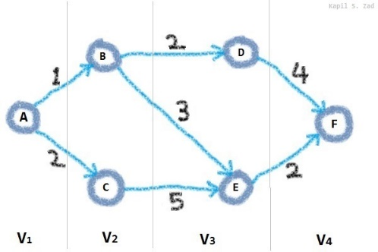4

A

BC

DE

F

7

AB:1

AC:2

BD:2

BE:3

CE:5

DF:4

EF:2

Sample output

6